3章1節 体内環境 学習日 月 日
検印欄

体液の調節 p.99～102
3

体液の調節を行う器官
A
血液が1 肝臓 と2 腎臓 を流れることにより，体液の恒常性が保たれている。
1 肝臓 ：消化管で吸収された物質を細胞内にとり入れ，体液におけるそれらの物質の濃度を一定の範囲に保つ。
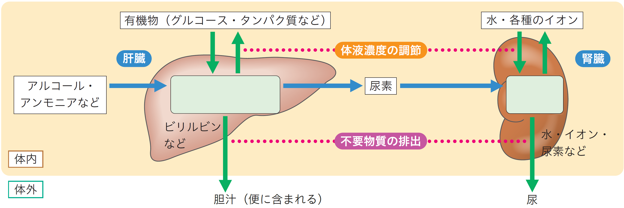
2 腎臓 ：体液の3 水分量 や，ナトリウムイオンやカリウムイオンなどのイオンの 4 濃度 を調節し，それらを5 老廃物 とともに尿として排出する。
6( )(合成・分解) 貯蔵
ろ過
7( )

肝臓の働き
B
◆8 胆汁 の合成
古くなった赤血球は，ひ臓や肝臓で破壊され，その際に生じるビリルビンと，肝臓で生成した胆汁酸から8 胆汁 がつくられる。
◆血糖濃度の調節
消化・吸収したグルコースの一部は，9 グリコーゲン として蓄えられる。
この9 グリコーゲン は必要に応じて分解され，グルコースとなって血液中に放出される。
◆10 タンパク質 の合成・分解
血液成分の調節にかかわるアルブミンや，血液凝固にかかわる10 タンパク質 などが合成される。また，ヘモグロビンなどの10 タンパク質 の分解が行われる。
◆解毒作用
体内で生じた有害物質や11 アルコール を毒性の低い物質に分解する。
有害なアンモニアを毒性の低い12 尿素 にかえる。
◆代謝による熱の産生
肝臓で物質の分解・合成がたえず行われ，多量の13 熱 が発生する。
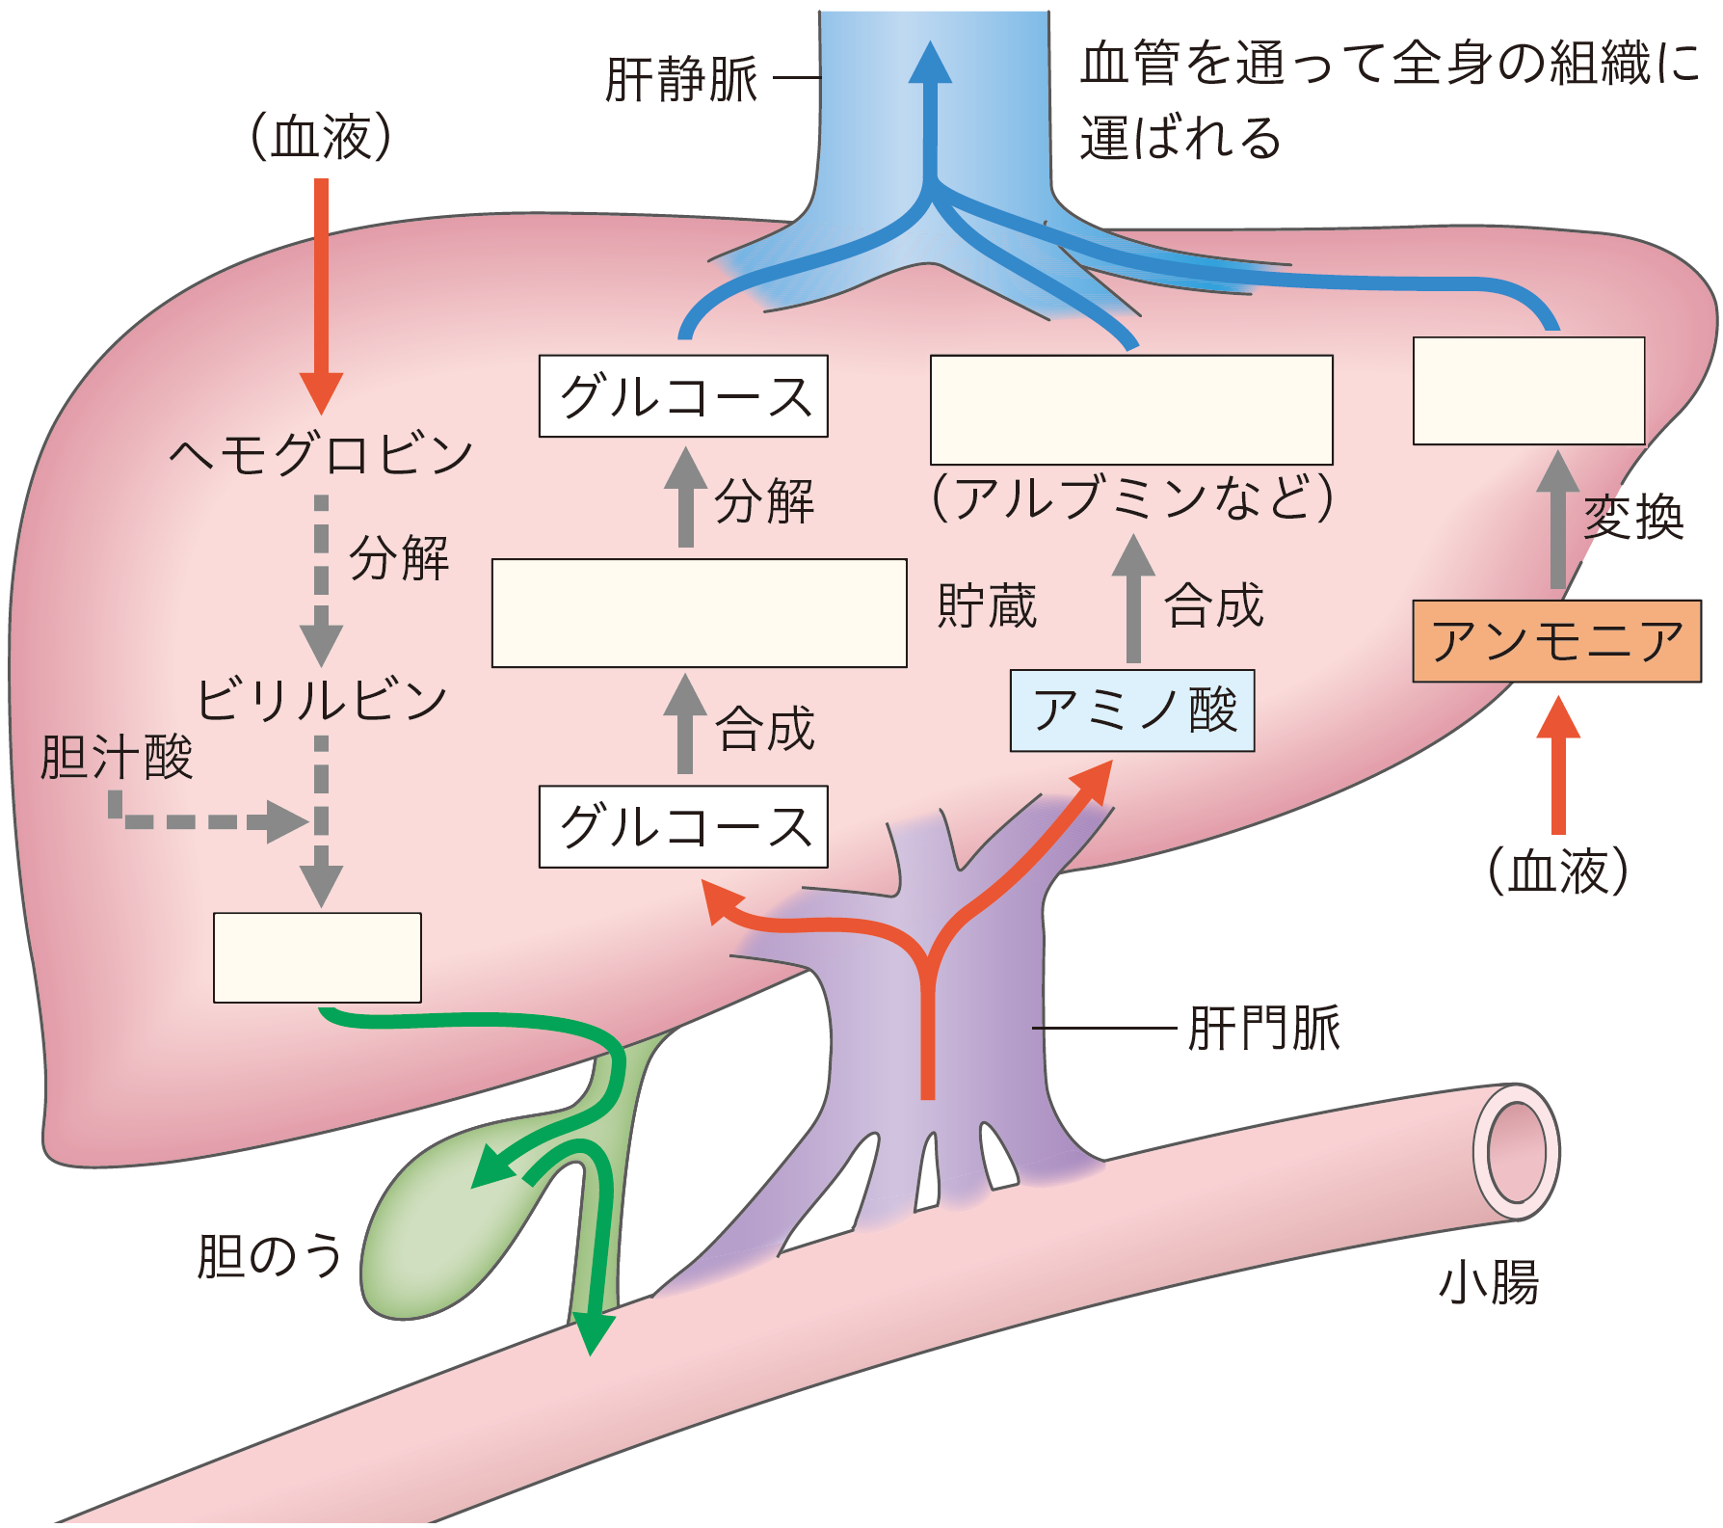
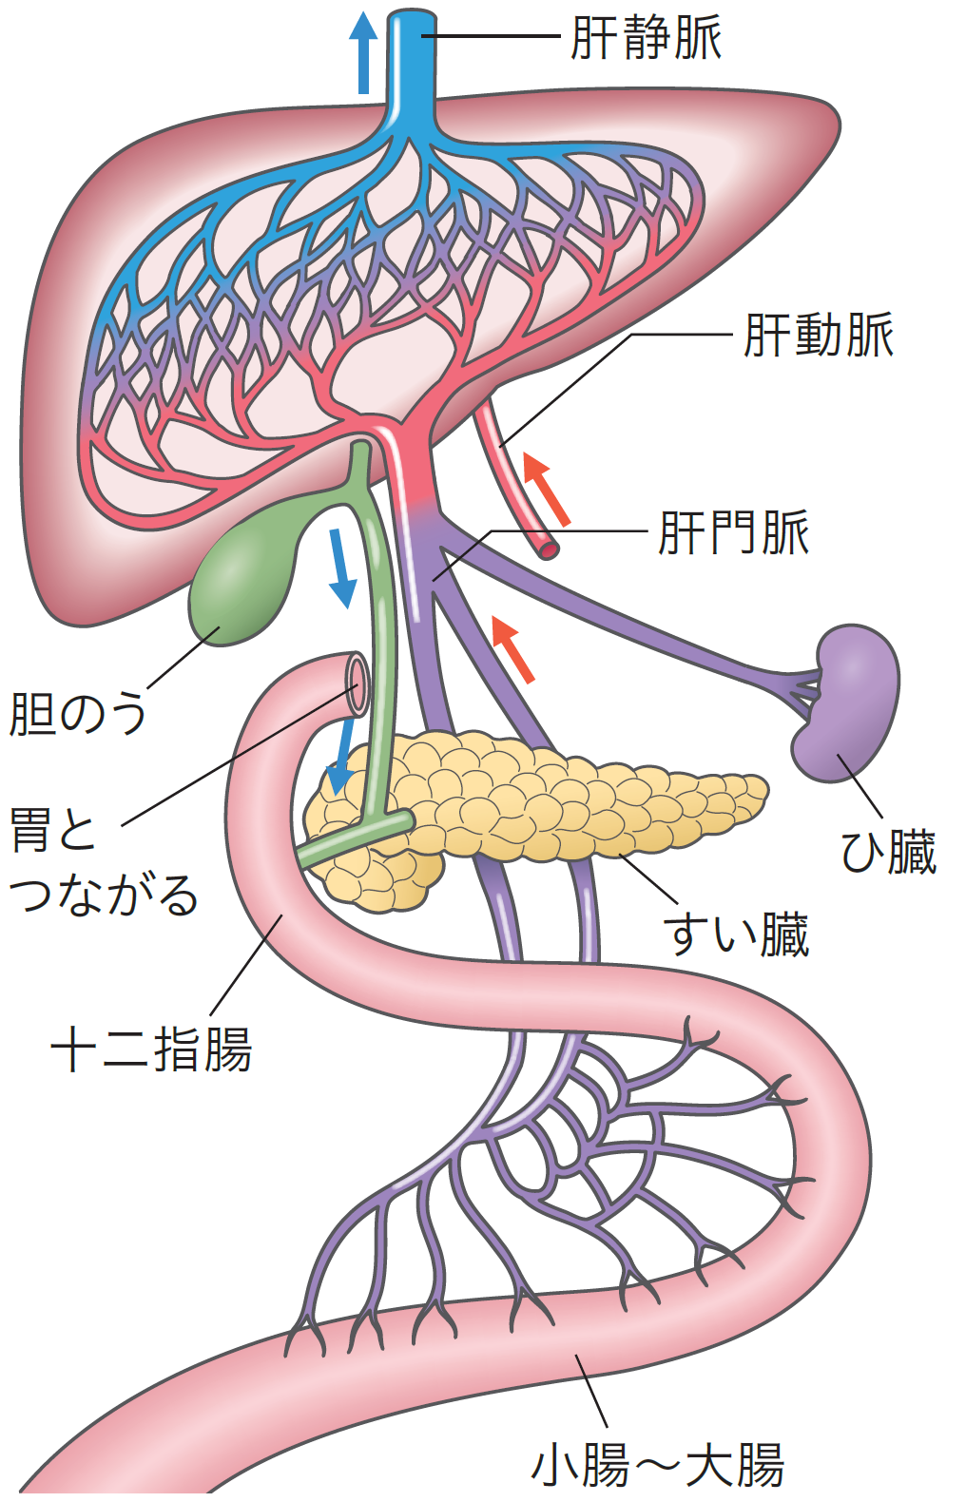
8
9
10
12

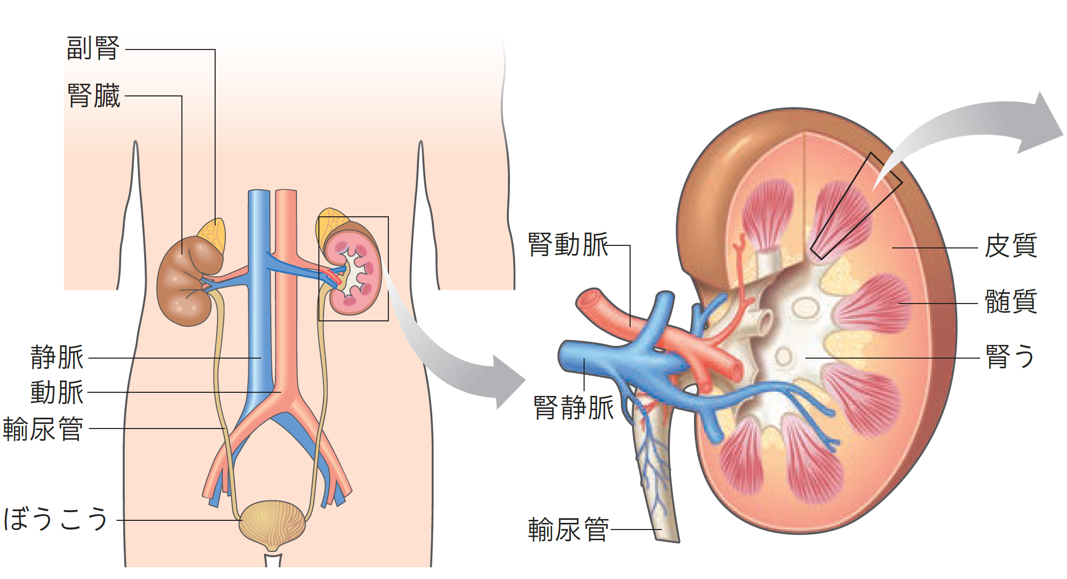
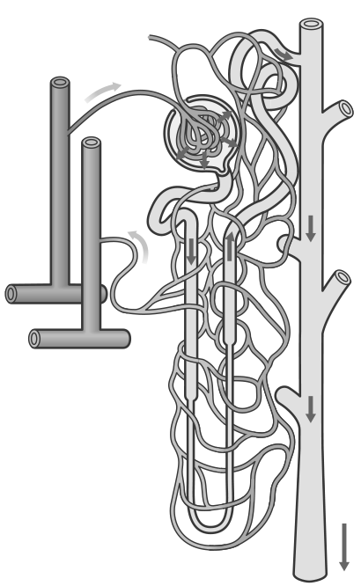
腎臓の働き
( ネフロン )
17( 細尿管 )
16( 腎小体 )
14( ボーマンのう )
毛細血管
15( 糸球体 )
19( 集合管 )
腎静脈
腎動脈
腎うへ
18
◆腎臓の構造

C
◆腎臓の働き
ろ過と20 再吸収 を経て，血しょう中の塩分濃度や水分量は適切な範囲に保たれる。
①【ろ過】 さまざまな物質を含む21 血しょう からタンパク質などの大きな分子を除いた物質が，22 糸球体 からボーマンのうへろ過されて23 原尿 となる。
②【20 再吸収 】 23 原尿 が細尿管(腎細管)を流れる際に，グルコースや無機塩類(イオン)，水などが毛細血管に20 再吸収 される。細尿管を通過した23 原尿 は24 集合管 へと流れ込み，さらに25 水 が再吸収される。
③【排出】 尿は，26 輸尿管 とぼうこうを経て排出される。
23( 原尿 )
尿
26( 輸尿管 )へ
① ろ過
②
20再吸収
③ 排出

